浙江驰翔汽车配件有限公司年产3000吨机械零部件及120吨塑料制品生产项目竣工环境保护验收监测报告表
（噪声、固废专篇）
WZKR验字（2018）第 034号

建设单位：浙江驰翔汽车配件有限公司
编制单位：温州市康瑞检测有限公司

二〇一八年五月

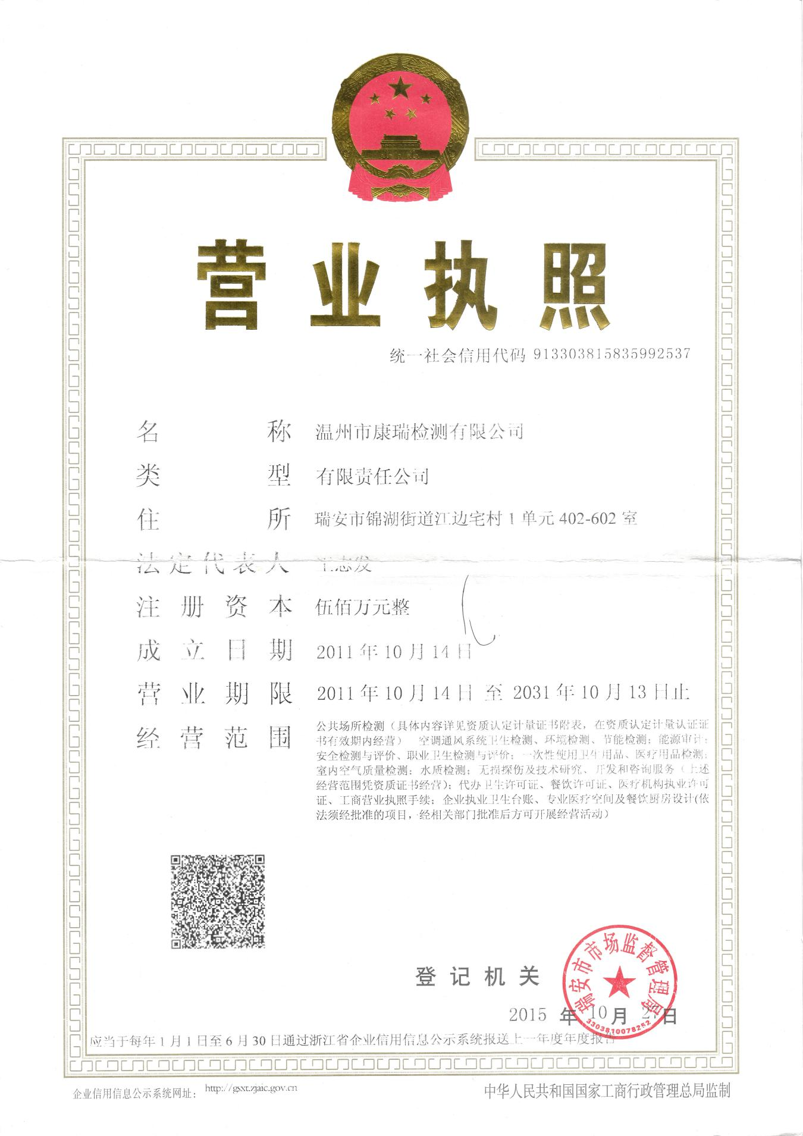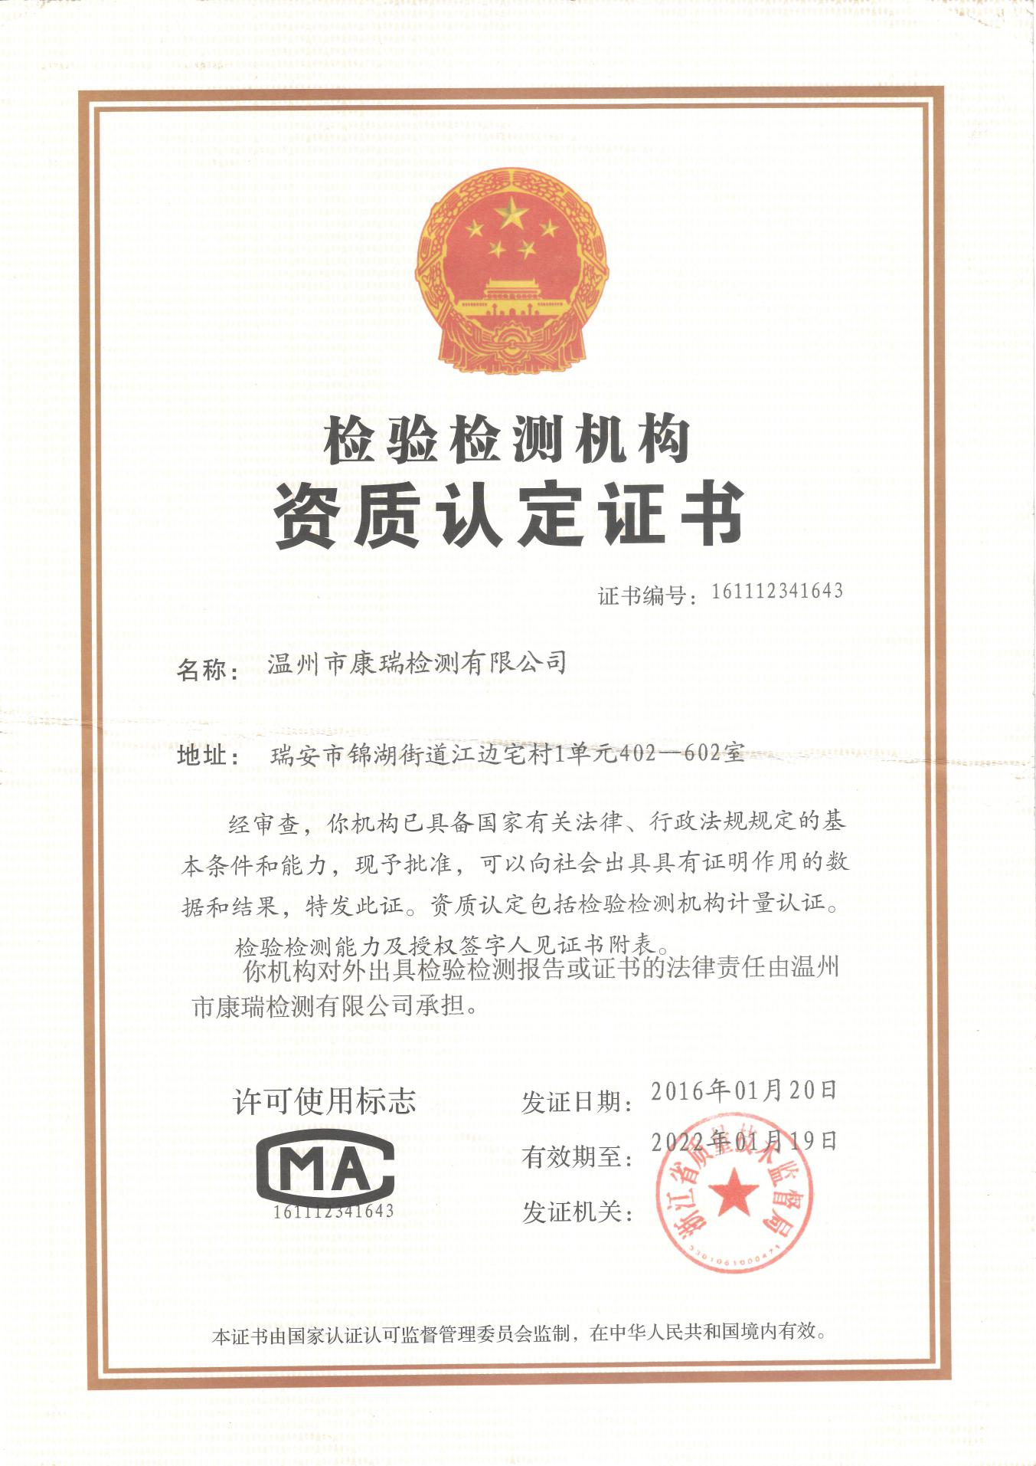

建设单位法人代表: （签字）
编制单位法人代表: （签字）
项 目 负 责 人:
填 表 人：

建设单位：浙江驰翔汽车配件有限公司
电话:18958528688
传真:/
邮编:317100
地址:三门县海润街道工业大道33号地块

编制单位：温州市康瑞检测有限公司
电话:0577-65161000
传真:0577-65100055
邮编: 325200
地址: 瑞安市锦湖街道江边宅108号

目录
前言 1
一、项目概况 2
二、项目建设情况 4
三、污染物的排放与防治措施 9
四、环境影响评价结论及环评批复要求 10
五、验收监测质量保证 13
六、验收监测内容 14
七、验收监测结果 15
八、验收监测结论 18

附件：
附件1、环评批复；
附件2、卫生防护距离图；
附件3、车间平面布置图；
附件4、营业执照；
附件5、关于浙江驰翔汽车配件有限公司年产3000吨机械零部件及120吨塑料制品生产项目危废代码核定的补充说明
附件6、危废协议；
建设项目竣工环境保护“三同时”验收登记表

前 言

浙江驰翔汽车配件有限公司成立于2010年07月，随着国内外对汽车等各种机械零件制品的需求急增，机械加工和塑料制品行业迅速发展，为了满足市场的相关需要，浙江驰翔汽车配件有限公司于2015年10月购得三门县海润街道工业大道33号原浙江昌海新能源科技有限公司的现有厂房，新建年产3000吨机械零部件及120吨塑料制品生产项目，公司厂房总占地面积9939m²，总建筑面积7170.46m²，共有4幢厂房，总投资1300万元。
浙江驰翔汽车配件有限公司于2015年12月委托浙江东天虹环保工程有限公司编制《浙江驰翔汽车配件有限公司年产3000吨机械零部件及120吨塑料制品生产项目建设环境影响报告表》，并于2015年12月取得三门县环境保护局的《关于浙江驰翔汽车配件有限公司年产3000吨机械零部件及120吨塑料制品生产项目环境影响报告表的批复》（三环建[2015]99号）。根据“三同时”要求，该公司委托建立了环保处理设施，目前各环保设施运行基本稳定。
根据国家有关环保法律法规的要求，建设项目必须执行“三同时”制度，相应的环保设施须经验收合格后方可投入运行使用。受浙江驰翔汽车配件有限公司委托，我公司承担了该项目竣工环境保护验收监测工作。我公司在对现场进行了勘查、监测，并收集了有关资料的基础上编制了此验收监测报告。

一、项目概况
建设项目名称 |  | 浙江驰翔汽车配件有限公司年产3000吨机械零部件及120吨塑料制品生产项目
建设单位名称 |  | 浙江驰翔汽车配件有限公司
建设项目性质 |  | 新建
建设地点 |  | 三门县海润街道工业大道33号地块
主要产品名称 |  | 机械零部件、塑料制品
设计生产能力 |  | 年产3000吨机械零部件及120吨塑料制品
实际生产能力 |  | 年产3000吨机械零部件及120吨塑料制品
建设项目环评时间 |  | 2015年12月 | 开工建设时间 | /
调试时间 |  | / | 验收现场监测时间 | 2018年4月25-26日
环评报告表  审批部门 |  | 三门县环境保护局 | 环评报告表  编制单位 | 浙江东天虹环保工程有限公司
环保设施设计单位 |  | 杭州腾流环保设备有限公司 | 环保设施施工单位 | 杭州腾流环保设备有限公司
投资总概算 |  | 1300 | 环保投资总概算 | 50 | 比例 | 3.85%
实际总概算 |  | 1300 | 环保投资 | 50 | 比例 | 3.85%
验收监测依据 | 1.1《中华人民共和国环境保护法》（2015年1月）；  1.2《中华人民共和国大气污染防治法》（2016年1月）；  1.3《中华人民共和国水污染防治法》（2017年6月）；  1.4《中华人民共和国环境噪声污染防治法》（1997年3月）；  1.5《中华人民共和国固体废物污染环境防治法》（2015年4月）；  1.6中华人民共和国国务院令第682号《建设项目环境保护管理条例》，（2017年7月）；  1.7环境保护部 国环规环评〔2017〕4号《建设项目竣工环境保护验收暂行办法》；  1.8《建设项目竣工环境保护验收技术指南 污染影响类》（2018年5月16日）；  1.9浙江省人民政府令第364号《浙江省建设项目环境保护管理办法》（2018年1月22日）；  1.10浙江省环境监测中心《浙江省环境监测质量保证技术规定》；  1.11浙江 省环境保护局《关于进一步加强建设项目“三同时”管理工作的通知》（浙环发［2008］57号）；  1.12《浙江驰翔汽车配件有限公司年产3000吨机械零部件及120吨塑料制品生产项目环境影响报告表》（浙江东天虹环保工程有限公司，2015年12月）；  1.13《关于浙江驰翔汽车配件有限公司年产3000吨机械零部件及120吨塑料制品生产项目环境影响报告表的批复》（三环建［2015］99号，2015年12月28日）；
验收监测评价标准 | 1、噪声  本项目营运期厂界噪声排放执行《工业企业厂界环境噪声排放标准》（GB12348-2008）中的3类标准。具体标准见表1-4。  表1-4 工业企业厂界环境噪声排放标准  2、固废  本项目产生的固废为一般性固废和危险固废。产生的一般性固废，其贮存、处理执行《一般工业固体废物贮存、处置场污染控制标准》(GB18599-2001) 及修改单、《危险废物贮存污染控制标准》（GB18597-2001）及其修改单、危险性固废执行《危险废物贮存污染控制标准》（GB18597-2001）及其修改单。
  类别 | 等效声级LeqdB(A)
  类别 | 昼间 | 夜间
  3类 | 65 | 55

一、建设项目基本情况
项目实施地位于三门县海润街道工业大道33号。项目东侧紧邻为宇达有限公司；南侧为工业大道，隔路为屹丰汽车科技集团；西侧紧邻为三门新洪挖机修理厂；北侧紧邻为浙江九牛工艺品有限公司。本项目主要组成及建设情况见表2-1。

表2-1 项目主要组成及建设情况
工程类别 | 环评中建设内容 | 批复中建设内容 | 实际建设内容
噪声 | 清洁生产，尽量选用优质低噪设备，以减轻噪声对环境的污染；车间内的生产设备、设施进行合理布置和加装减震措施，高噪声设备尽量远离厂界布置；企业应加强设备的日常维修、更新，使生产设备处于正常工况，杜绝设备在不正常状况下出现高噪声现象。 | 加强生产管理，同时必须做好降噪减震工作。加强设备的维护，确保设备处于良好的运转状态，杜绝因设备不正常运转时产生的高噪声现象。 | 该项目主要声源均设置在密闭房间内。
固废 | 生产车间产生的废边角料由有资质的物资回收公司回收综合利用进行资源化处理；生产车间产生的废润滑油、废乳化液及废气处理产生的废活性炭妥善收集后委托由危废处理资质的单位做无害化安全处置；职工生活产生的生活垃圾日产日清，经收集后由当地环卫部门统一清运卫生填埋处理。 | 建设规范固废堆放场，生产中产生的边角料属于一般固废，要求分类收集后外卖，不得露天堆放，按一般固废管理工作要求做好暂时管理工作，并防雨防渗。废活性炭、废润滑油、废乳化液属危险废物，要密闭存放，加强管理，做到防渗防漏防腐，危险废物必须交由有资质的单位处理，危险废物转移须建立联单制并签订委托协议。生活垃圾应委托环卫部门进行统一处理。 | 企业的固废分为一般固废和危险固废，分类收集，分质处置，企业已设置危险固废仓库，并做好防风防雨防渗漏工作。危险固废委托台州市德长环保有限公司处置，进行无害化处理。一般生产固废由物质公司回收利用，生活垃圾委托当地环卫部门清运处置。

项目周围无自然保护区、风景名胜及文物古迹，周围主要环境保护敏感目标见表2-2。
表2-2 主要环境保护敏感目标
名称 | 方位 | 保护内容 | 与本项目最近距离 | 备注
上枫坑村 | 南侧 | 大气 | 500m | 住宅区
珠游溪 | 北侧 | 水环境 | 400m | 渔业用水区

二、生产设施与设备
项目主要生产设备见表2-3。
表2-3 项目主要生产设备
序号 | 设备名称 | 单位 | 环评数量 | 现状数量 | 符合性 | 备注
1 | 空压机 | 台 | 1 | 2 | +1
2 | 自动专用仪表车床 | 台 | 18 | 10 | -8
3 | 自动平头机 | 台 | 2 | 0 | -2
4 | 液压摆式数控剪板机 | 台 | 1 | 1 | 一致
5 | 冲床 | 台 | 18 | 20 | +2
6 | 点焊机 | 台 | 2 | 3 | +1
7 | 高频机 | 台 | 2 | 2 | 一致
8 | 电焊机 | 台 | 3 | 3 | 一致
9 | 仪表车 | 台 | 20 | 20 | 一致
10 | 台钻 | 台 | 4 | 4 | 一致
11 | 自动割管机 | 台 | 9 | 3 | -6
12 | 摇臂钻 | 台 | 1 | 1 | 一致
13 | 双动液压拉伸机 | 台 | 1 | 1 | 一致
14 | 压力机 | 台 | 4 | 11 | +7
15 | 车床 | 台 | 1 | 1 | 一致
16 | 铣床 | 台 | 1 | 1 | 一致
17 | 线切割机床 | 台 | 2 | 2 | 一致
18 | 立式铣床 | 台 | 2 | 2 | 一致
19 | 磨床 | 台 | 1 | 1 | 一致
20 | 注塑机 | 台 | 5 | 6 | +1
21 | 粉碎机 | 台 | 1 | 2 | +1
该项目生产设备较环评有所变化，其中多为机加工设备，根据企业实际情况，实际产能与环评核定产能基本一致。
项目主要原辅材料用量见表2-4。
表2-4 项目主要原辅材料一览表
序号 | 原辅材料名称 | 单位 | 环评数量 | 现状数量 | 符合性 | 备注
1 | 20#精密无缝管 | t/a | 1600 | 1560 | -40
2 | 钢板 | t/a | 1500 | 1480 | -20
3 | 1mm保护焊丝 | t/a | 1.2 | 1.2 | 一致
4 | 螺丝 | t/a | 15000 | 14880 | -120
5 | ABS工程 | t/a | 30 | 30 | 一致
6 | PC塑料 | t/a | 30 | 30 | 一致
7 | PE聚乙烯 | t/a | 60 | 60 | 一致
8 | 色母 | t/a | 0.5 | 0.5 | 一致
9 | 模具钢 | t/a | 10 | 10 | 一致
10 | 润滑油 | t/a | 0.8 | 0.8 | 一致
11 | 乳化原液 | t/a | 0.125 | 0.125 | 一致

五、项目工艺流程
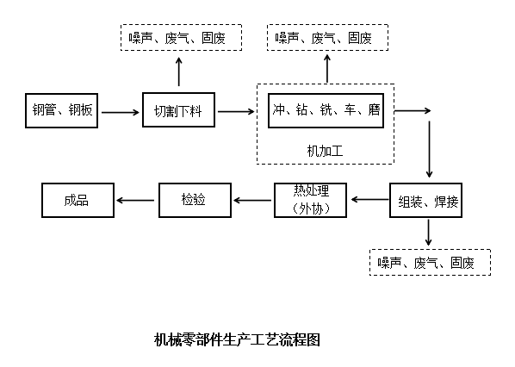
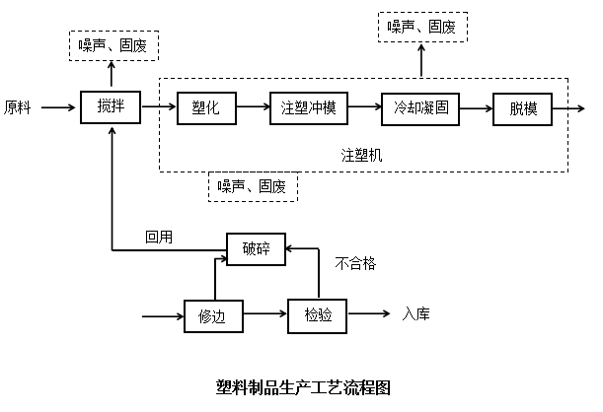

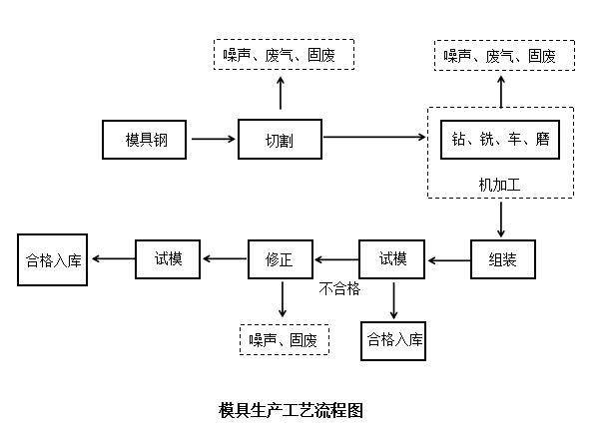

工艺流程说明：
①机械零部件生产工艺流程说明如下：
切割机（剪板机）把原料割成相应规格的尺寸，然后经过一系列的冲、钻、铣、磨、车等机加工工序，再通过焊接、组装，最后进行热处理（外协）、检验合格后即为成品。
②塑料制品生产工艺流程说明如下：
注塑：先利用搅拌机将塑料颗粒、色母粒等原料混合均匀，再投料进入注塑机进行注塑，注塑机内完成塑化（该过程原料经加热加压熔融至黏性流动状态）、注塑冲模（该过程通过螺杆推动挤出至模具空腔内）、冷却凝固（该过程中采用冷却水间接冷却（冷却水为循环用水））、脱模生成初品，注塑温度一般为180-230℃。
修边：采用人工将产品上的毛边消除。
破碎：项目需要破碎的料主要来自修边，切割的边角料及产生的次品，项目破碎设备采用高速旋转的刀片对物料进行破碎，破碎设备上方是敞开，生产过程中会有少量的粉尘。
③模具生产工艺流程说明如下：
根据项目生产要求进行模具结构设计，按照设计图纸对外购模具钢进行切割（切割机床）下料，然后再通过钻床、铣床、车床、磨床等一系列的机加工工序，然后进行模具组装，试模，修正，合格入库。

三、污染物的排放与防治措施
1、噪声
项目主要噪声设备为冲床、铣床、锯床、钻床、磨床以及各类车床等。该项目主要声源均设置在密闭房间内，以减少噪声的污染。
2、固体废物
该项目主要固体废物有生活垃圾、金属边角料、废润滑油、废乳化液以及废活性炭。该项目已针对危险固废设置1间危险固废仓库，为密闭单间，防风防雨，地面硬化处理，门口上锁并黏贴危废贮存场所标志牌及周知卡。该公司产生的危险固废委托资质单位代为处置。该公司对危险废物贮存设施的选址、设计、运行等基本符合（GB18597-2001）《危险废物贮存污染控制标准》要求。该项目一般固废生活垃圾在厂区内设置多个室外塑料垃圾桶，由环卫部门定期清运。金属边角料外售综合利用。详情见表3-2。
表3-2 固体废物一览表
序号 | 固废名称 | 属性 | 废物代码 | 产生量(t/a) | 外排量(t/a) | 环评要求 | 是否符合  环保要求
1 | 生活垃圾 | 一般固废 | / | 27 | 0 | 由当地环卫部门统一清运 | 符合
2 | 金属边角料 | 一般固废 | / | 31 | 0 | 由有资质的物质回收公司回收综合利用 | 符合
3 | 废润滑油 | 危险固废 | HW08  900-217-08 | 0.4 | 0 | 妥善收集后委托由危废处理资质的单位做无害化安全处置 | 符合
4 | 废乳化液 | 危险固废 | HW09  900-006-09 | 0.125 | 0 | 妥善收集后委托由危废处理资质的单位做无害化安全处置 | 符合
5 | 废活性炭 | 危险固废 | HW49  900-006-09 | 0.32 | 0 | 妥善收集后委托由危废处理资质的单位做无害化安全处置 | 符合

四、环境影响评价结论及环评批复要求
一、环评主要结论
1、噪声环境影响分析结论
该项目噪声主要为各类生产设备的运行噪声。设备噪声级在70~90dB之间。由影响预测分析可知，项目建成投产后，各厂界昼间噪声贡献值均可满足《工业企业厂界环境噪声排放标准》(GB12348-2008) 3类标准。项目生产为一班制，夜间不生产，故本项目噪声对周边环境影响不会太大。
2、固体废物影响分析结论
本项目固体废物主要为金属边角料、废润滑油、废乳化液、废活性炭和生活垃圾。金属边角料由有资质的物资回收公司回收综合利用；生活垃圾委托环卫部门清运；废润滑油、废乳化液、废活性炭妥善收集后委托由危废处理资质的单位做无害化安全处置。项目产生的固废均能妥善处置，不向周边环境直接排放，不会对周边环境产生不良影响。
3、总结论
综上所述，浙江驰翔汽车配件有限公司年产3000吨机械零部件及120吨塑料制品生产项目符合环保审批原则，在运行过程中，认真实施环评报告表提出的废气、废水、固体废物和噪声防治措施，保证各项污染物能够达标排放。在此基础上，项目建设基本上不会对周围环境产生明显的不利影响。因此，从环境保护的角度出发，本项目的建设是可行的。
二、环评批复（三环建［2015］99号）
浙江驰翔汽车配件有限公司：
你单位报送的由浙江东天虹环保工程有限公司编制的《浙江驰翔汽车配件有限公司年产3000吨机械零部件及120吨塑料制品生产项目环境影响报告表》、环评文件报批申请及相关资料收悉。经审查并依法进行了公示，现根据《中华人民共和国环境影响评价法》、《浙江省建设项目环境保护管理办法》等法律法规，经研究，批复如下：
一、根据环评报告内容，同意项目在海润衠道工业大道33号实施。企业占地面积9939平方米，项目总投资1300万元，项目主要位于厂房1＃、2＃、3＃厂房（4＃厂房已出租），建设年产3000吨机械零部件及120吨塑料制品生产项目。项目建成后的生产工艺、设备清单等建设内容具体见环评文件。项目符合生态环境功能区规划和环境功能区划要求，采取环境影响评价报告所要求的污染防治措施后可符合污染物排放标准和总量控制指标。同意你公司按照报告表中所列建设项目的性质、规模、地点、采用的生产工艺、环境保护对对策措施进行项目建设。
若建设项目的性质、规模、地点、采用的生产工艺及防治污染、防止生态破坏的措施发生重大变化的，须依法重新报批建设项目的环境影响评价文件；或者本环境影响评价文件自批准之日起超过五年方开工建设的，须报我局重新审核。
二、项目废水排放执行《污水综合排放标准》（GB8978-1996）中的三级标准；废气排放执行《合成树脂工业污染物排放标准》（GB31572-2015）中表4和表9浓度限值；噪声排放执行《工业企业厂界环境噪声排放标准》（GB12348-2008）中3类标准；固体废物执行《一般工业固废贮存、处置场污染控制标准》（GB18599-2001）及国家污染物控制标准修改单的公告（环境保护部公告2013年第36号）危险废物执行《危险废物贮存污染控制标准》（GB18597-2001）及国家污染物控制标准修改单的公告（环境保护部公告2013年第36号）。
三、严格落实污染物排放总量控制措施，本项目目只排生活污水，废水排放量控制在135吨/年、外排环境量COD控制在0.065吨/年、氨氮控制在0.009吨/年、VOC0.048吨/年。
四、项目实施过程中应将环评中提及的污染防治措施予以落实，并重点做好以下几方面的工作：
1、做好厂区内雨污分流、清污分流工作。项目生活污水经预处理达到进管标准后排入三门县城市污水处理厂处理。生产过程中循环冷却水循环使用，定期添加水量。厂区内设个规范化的可供厂外监督的排放口，排放口设置规范化标志牌和采样口。
2、加强大气污染防治，严格落实环评提出的各项大气污染防治措施。企业应采用密闭化的生产系统，封闭一切不必要的开口。采用环保型原辅料、生产工艺和和设备，从源头上控制生产过程中产生的有机废气排放。破碎车间设置封闭间，对注塑工序产生的废气经有效处理设施处理达标后高空排放，排气筒高度不低于15m。对机架车间、焊接加工、注塑车间必须采取加强车间通风，增设换气扇等措施，确保无组织排放的生产废气达标排放。
3、建设规范固废堆放场，生产中产生的边角料属于一般固废，要求分类收集后外卖，不得露天堆放，按一般固废管理工作要求做好暂时储存管理工作，并防雨防渗。废活性炭废润滑油、废乳化液属危险废物，要密闭存放，加强管理，做到防渗防漏防腐，危险废物必须交由有资质的单位处置，危险废物转移须建立联单制并签订委托协议。生活垃圾应委托环卫部门进行统一处理。
4、加强生产管理，同时必须做好降噪减震工作。加强设备的维护，确保设备处于良好的运转状态，杜绝因设备不正常运转时产生的高噪声现象。加强员工的环保意识，在厂区内种植绿色植被，美化环境。
五、严格执行环境防护距离要求。根据环境影响报告表中计算结果，本项目不需设置大气环境防护距离；其他各类防护距离要求，请建设单位、政府和相关部门按照国家卫生、安全、产业等主管部门相关规定予以落实。
六、项目建设必须严格执行配套建设的环境保护设施与主体工程同时设计、同时施工、同时投产使用的环境保护“三同时”制度。项目竣工后，建设单位必须按规定程序申请环保设施竣工验收。验收合格后，项目方可正式投入生产。

五、验收监测质量保证
一、验收监测方法
本项目监测分析方法见表5-1。
表5-1 监测分析方法一览表
序号 | 项目 | 分析方法 | 方法依据 | 仪器设备 | 检出限
噪声
1 | 厂界  噪声 | 《工业企业厂界环境噪声排放标准》 | GB 12348-2008 | 声级计  WZKR-SB-2017-264 | /

二、质量保证
为了确保监测数据具有代表性、可靠性、准确性，在本次验收监测中对监测全过程包括布点、采样、实验室分析、数据处理等各环节进行严格的质量控制。具体要求如下：
1、合理布设监测点位，保证各监测点位布设的科学性和可比性；
2、由厂方提供验收监测期间的工况条件，验收监测工况负荷达到额定负荷的 75%以上。
3、现场采样、分析人员经技术培训，持证上岗后方可工作。
4、本次监测所用仪器、量器均为计量部门鉴定认证和分析人员校准合格的。
5、监测分析方法采用国家颁布的标准（或推荐）分析方法。
6、所有监测数据、记录必须经监测分析人员、审核人员和授权签字人三级审核， 经过校对、校核，最后由授权签字人签字。
噪声监测分析
监测时使用经计量部门检定、并在有效使用期内的声级计；声级计在测试前后用标准声源进行校准，测量前后仪器的灵敏度相差不大于 0.5dB。

六、验收监测内容
该项目验收监测内容为噪声监测。
1、噪声
根据GB12348-2008《工业企业厂界环境噪声排放标准》进行厂界噪声测量。监测时沿厂界设置4个测点，在昼间夜间各测2次，连续测2天。

2、固废调查
调查企业对危险废物包装、贮存设施的选址、设计、运行、安全防护、监测和关闭等要求是否按照（GB18597-2001）《危险废物贮存污染控制标准》的要求进行，以及对固废的处置情况。

七、验收监测结果
一、验收工况
监测期间，该公司各生产设备、环保设施正常运行，生产工况详见表7-1。
表7-1 监测期间产品工况表
产品名称 | 时间 | 实际产量  （吨/天） | 平均产量  （吨/天） | 设计产量  （吨/天） | 生产  负荷
机械零部件 | 04月25日 | 8.7 | 8.3 | 10 | 87%
机械零部件 | 04月26日 | 7.9 | 8.3 | 10 | 79%
塑料制品 | 04月25日 | 0.35 | 0.32 | 0.4 | 87.5%
塑料制品 | 04月26日 | 0.28 | 0.32 | 0.4 | 70%
由上表可知，根据现场调查及企业提供资料，监测期间该公司产品的生产负荷满足测试要求。

二、验收监测结果及评价
1、噪声
1.1噪声监测结果
监测结果见表7-2。

表7-2 厂界噪声监测汇总表
测点编号 | 昼间
测点编号 | 厂界东侧 |  | 厂界北侧 | 厂界西侧 | 厂界南侧
测点编号 | 5# |  | 6# | 7# | 8#
2018.04.25 |  | 56.8 | 58.3 | 57.2 | 58.1
2018.04.26 |  | 56.1 | 58.7 | 57.1 | 58.3
3类区标准 | 65 |  | 65 | 65 | 65
达标情况 | 达标 |  | 达标 | 达标 | 达标
测点编号 | 夜间
测点编号 | 厂界东侧 |  | 厂界北侧 | 厂界西侧 | 厂界南侧
测点编号 | 5# |  | 6# | 7# | 8#
2018.04.25 | 46.3 |  | 47.2 | 46.4 | 46.8
2018.04.26 | 46.2 |  | 47.3 | 46.0 | 47.1
3类区标准 | 55 |  | 55 | 55 | 55
达标情况 | 达标 |  | 达标 | 达标 | 达标

1.2噪声结果评价
根据GB12348-2008《工业企业厂界环境噪声排放标准》3类区标准，监测期间浙江驰翔汽车配件有限公司厂界各测点昼间、夜间噪声测值均符合3类区标准。
2、固废调查与评价
该项目主要固体废物有金属边角料、废润滑油、废乳化液、废活性炭以及员工生活垃圾。该项目已针对危险固废设置1间危险固废仓库，为密闭单间，防风防雨，地面硬化处理，门口上锁并黏贴危废贮存场所标志牌及周知卡。该公司产生的危险固废委托资质单位代为处置。该公司对危险废物贮存设施的选址、设计、运行等基本符合（GB18597-2001）《危险废物贮存污染控制标准》要求。该项目一般固废生活垃圾在厂区内设置多个室外塑料垃圾桶，由环卫部门定期清运。金属边角料外售综合利用。该公司固废产生及处理情况见表7-7。
表7-7 固废产生情况及处置方式一览表 单位：t/a
序号 | 固废名称 | 属性 | 废物代码 | 外排量(t/a) | 环评要求 | 实际情况
1 | 生活垃圾 | 一般固废 | / | 0 | 由当地环卫部门统一清运 | 环卫部门统一清运
2 | 金属边角料 | 一般固废 | / | 0 | 由有资质的物质回收公司回收综合利用 | 由有资质的物质回收公司回收综合利用
3 | 废润滑油 | 危险固废 | HW08  900-217-08 | 0 | 妥善收集后委托由危废处理资质的单位做无害化安全处置 | 妥善收集后委托由危废处理资质的单位做无害化安全处置
4 | 废乳化液 | 危险固废 | HW09  900-006-09 | 0 | 妥善收集后委托由危废处理资质的单位做无害化安全处置 | 妥善收集后委托由危废处理资质的单位做无害化安全处置
5 | 废活性炭 | 危险固废 | HW49  900-006-09 | 0 | 妥善收集后委托由危废处理资质的单位做无害化安全处置 | 妥善收集后委托由危废处理资质的单位做无害化安全处置

八、验收监测结论
一、结论
1、验收工况
监测期间，该公司产品的生产负荷及环保设施均在正常运行，产品的生产负荷达到验收监测工况大于等于75%的要求。
2、噪声监测结论
根据GB12348-2008《工业企业厂界环境噪声排放标准》3类区标准，监测期间浙江驰翔汽车配件有限公司厂界各测点昼间、夜间噪声测值均符合3类区标准。
3、固体废弃物调查结论
根据实地调查，该公司已按规定设立了专门固废贮存场所，设有防风、防雨淋措施，危险固废委托资质单位代为处置，其它均作了合理化处置。该公司对危险废物贮存设施的选址、设计、运行等基本符合（GB18597-2001）《危险废物贮存污染控制标准》要求。
4、总结论
浙江驰翔汽车配件有限公司在项目建设的同时，针对生产过程中产生的废水、废气、固废建设了相应的环保设施。该项目产生的废气、废水、噪声排放达到国家相应排放标准，污染物排放量控制在环评批复污染物总量控制目标内。我公司认为浙江驰翔汽车配件有限公司符合建设项目竣工环保设施验收条件，建议通过验收。
5、建议与措施
（1）企业须进一步加强对现场的管理，特别是对环保设施、车间的管理，建立巡查制度，做好台账纪录，发现问题及时解决，确保污染物稳定达标排放；
（2）充分落实该项目环评及批复要求，严防环境污染事故发生，确保企业长效稳定发展；
（3）加强废气处理设施管理，定期更换活性炭，确保污染物稳定达标排放；
（4）进一步加强对危险废物的管理，完善危废管理台帐；
（5）加强环保宣传，加强环保人员的责任心，建立长效的管理制度，重视环境保护，加强职工污染事故方面的学习和培训，并组织进行污染事故方面的演练。

附件1
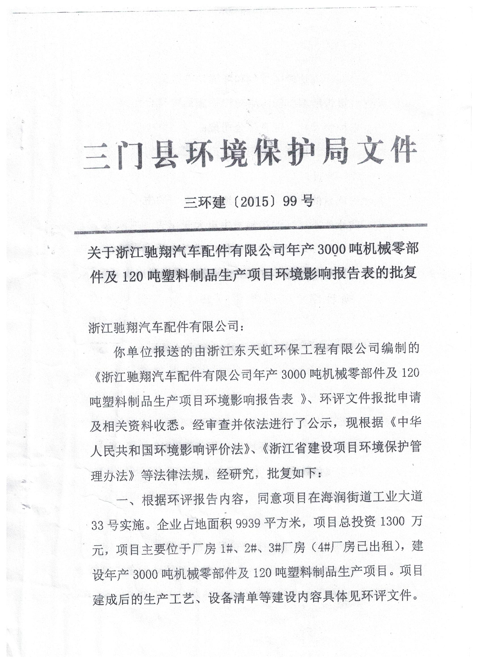

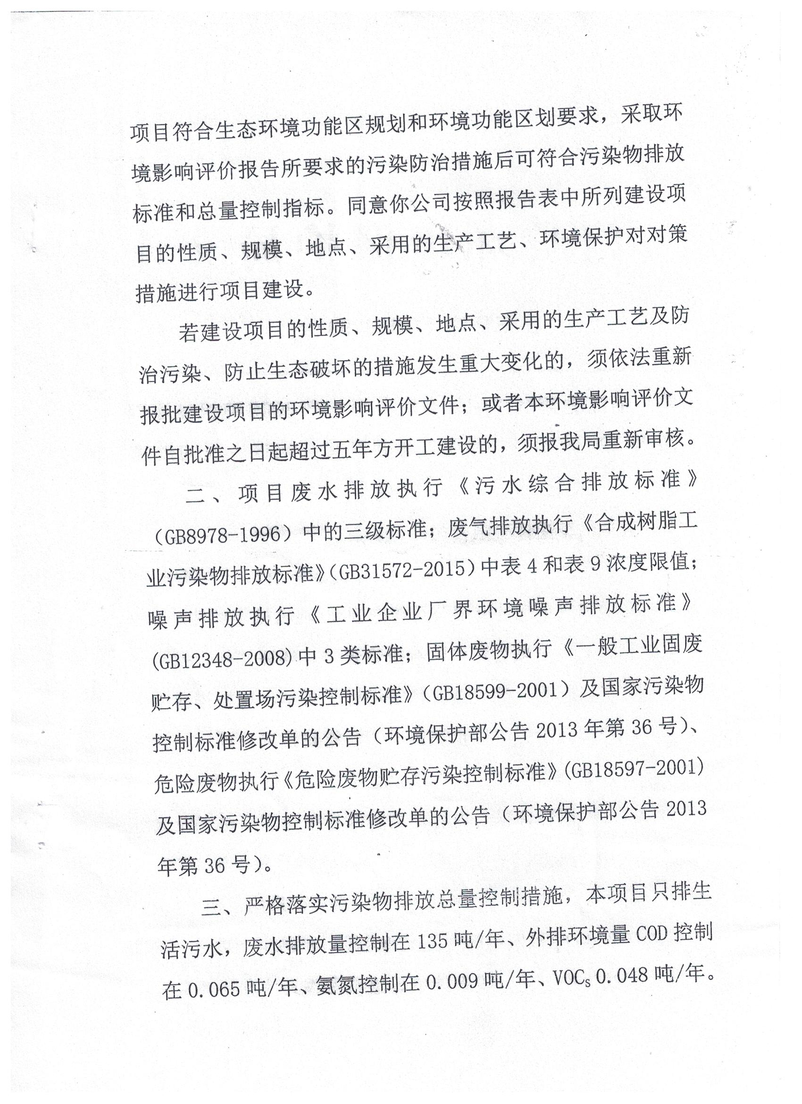

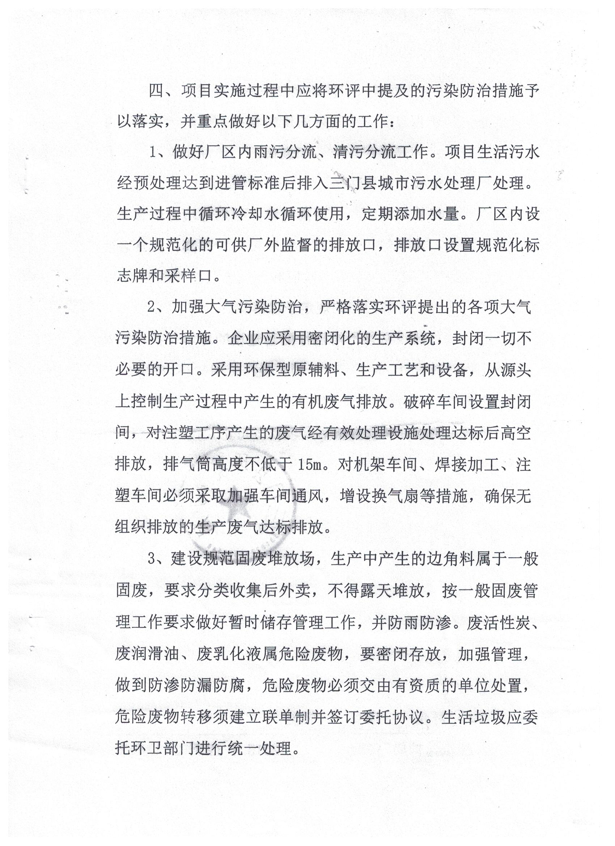

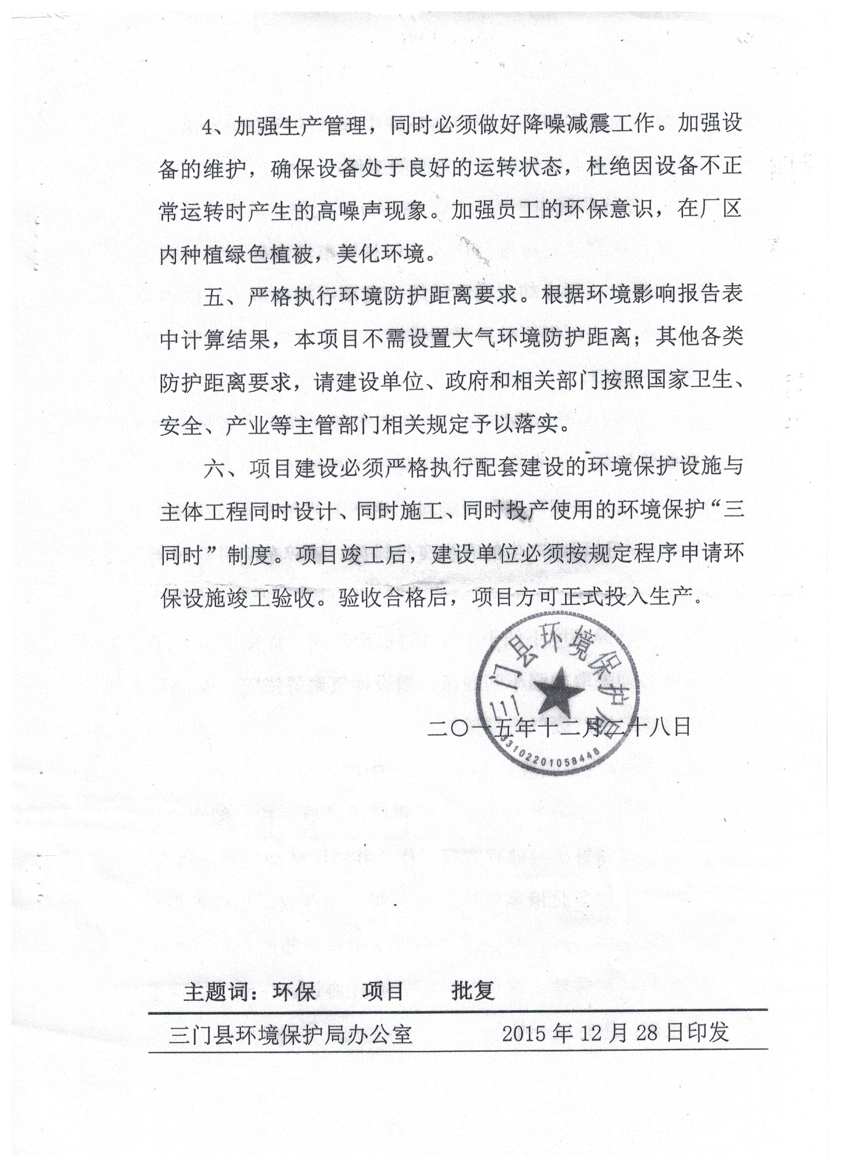

附件2
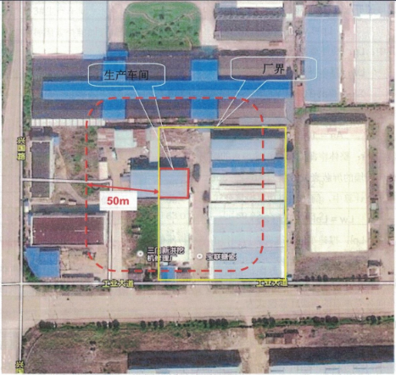

附件3
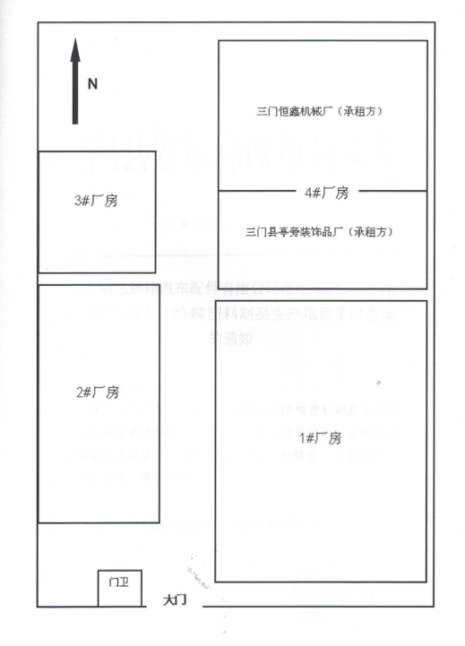

附件4：
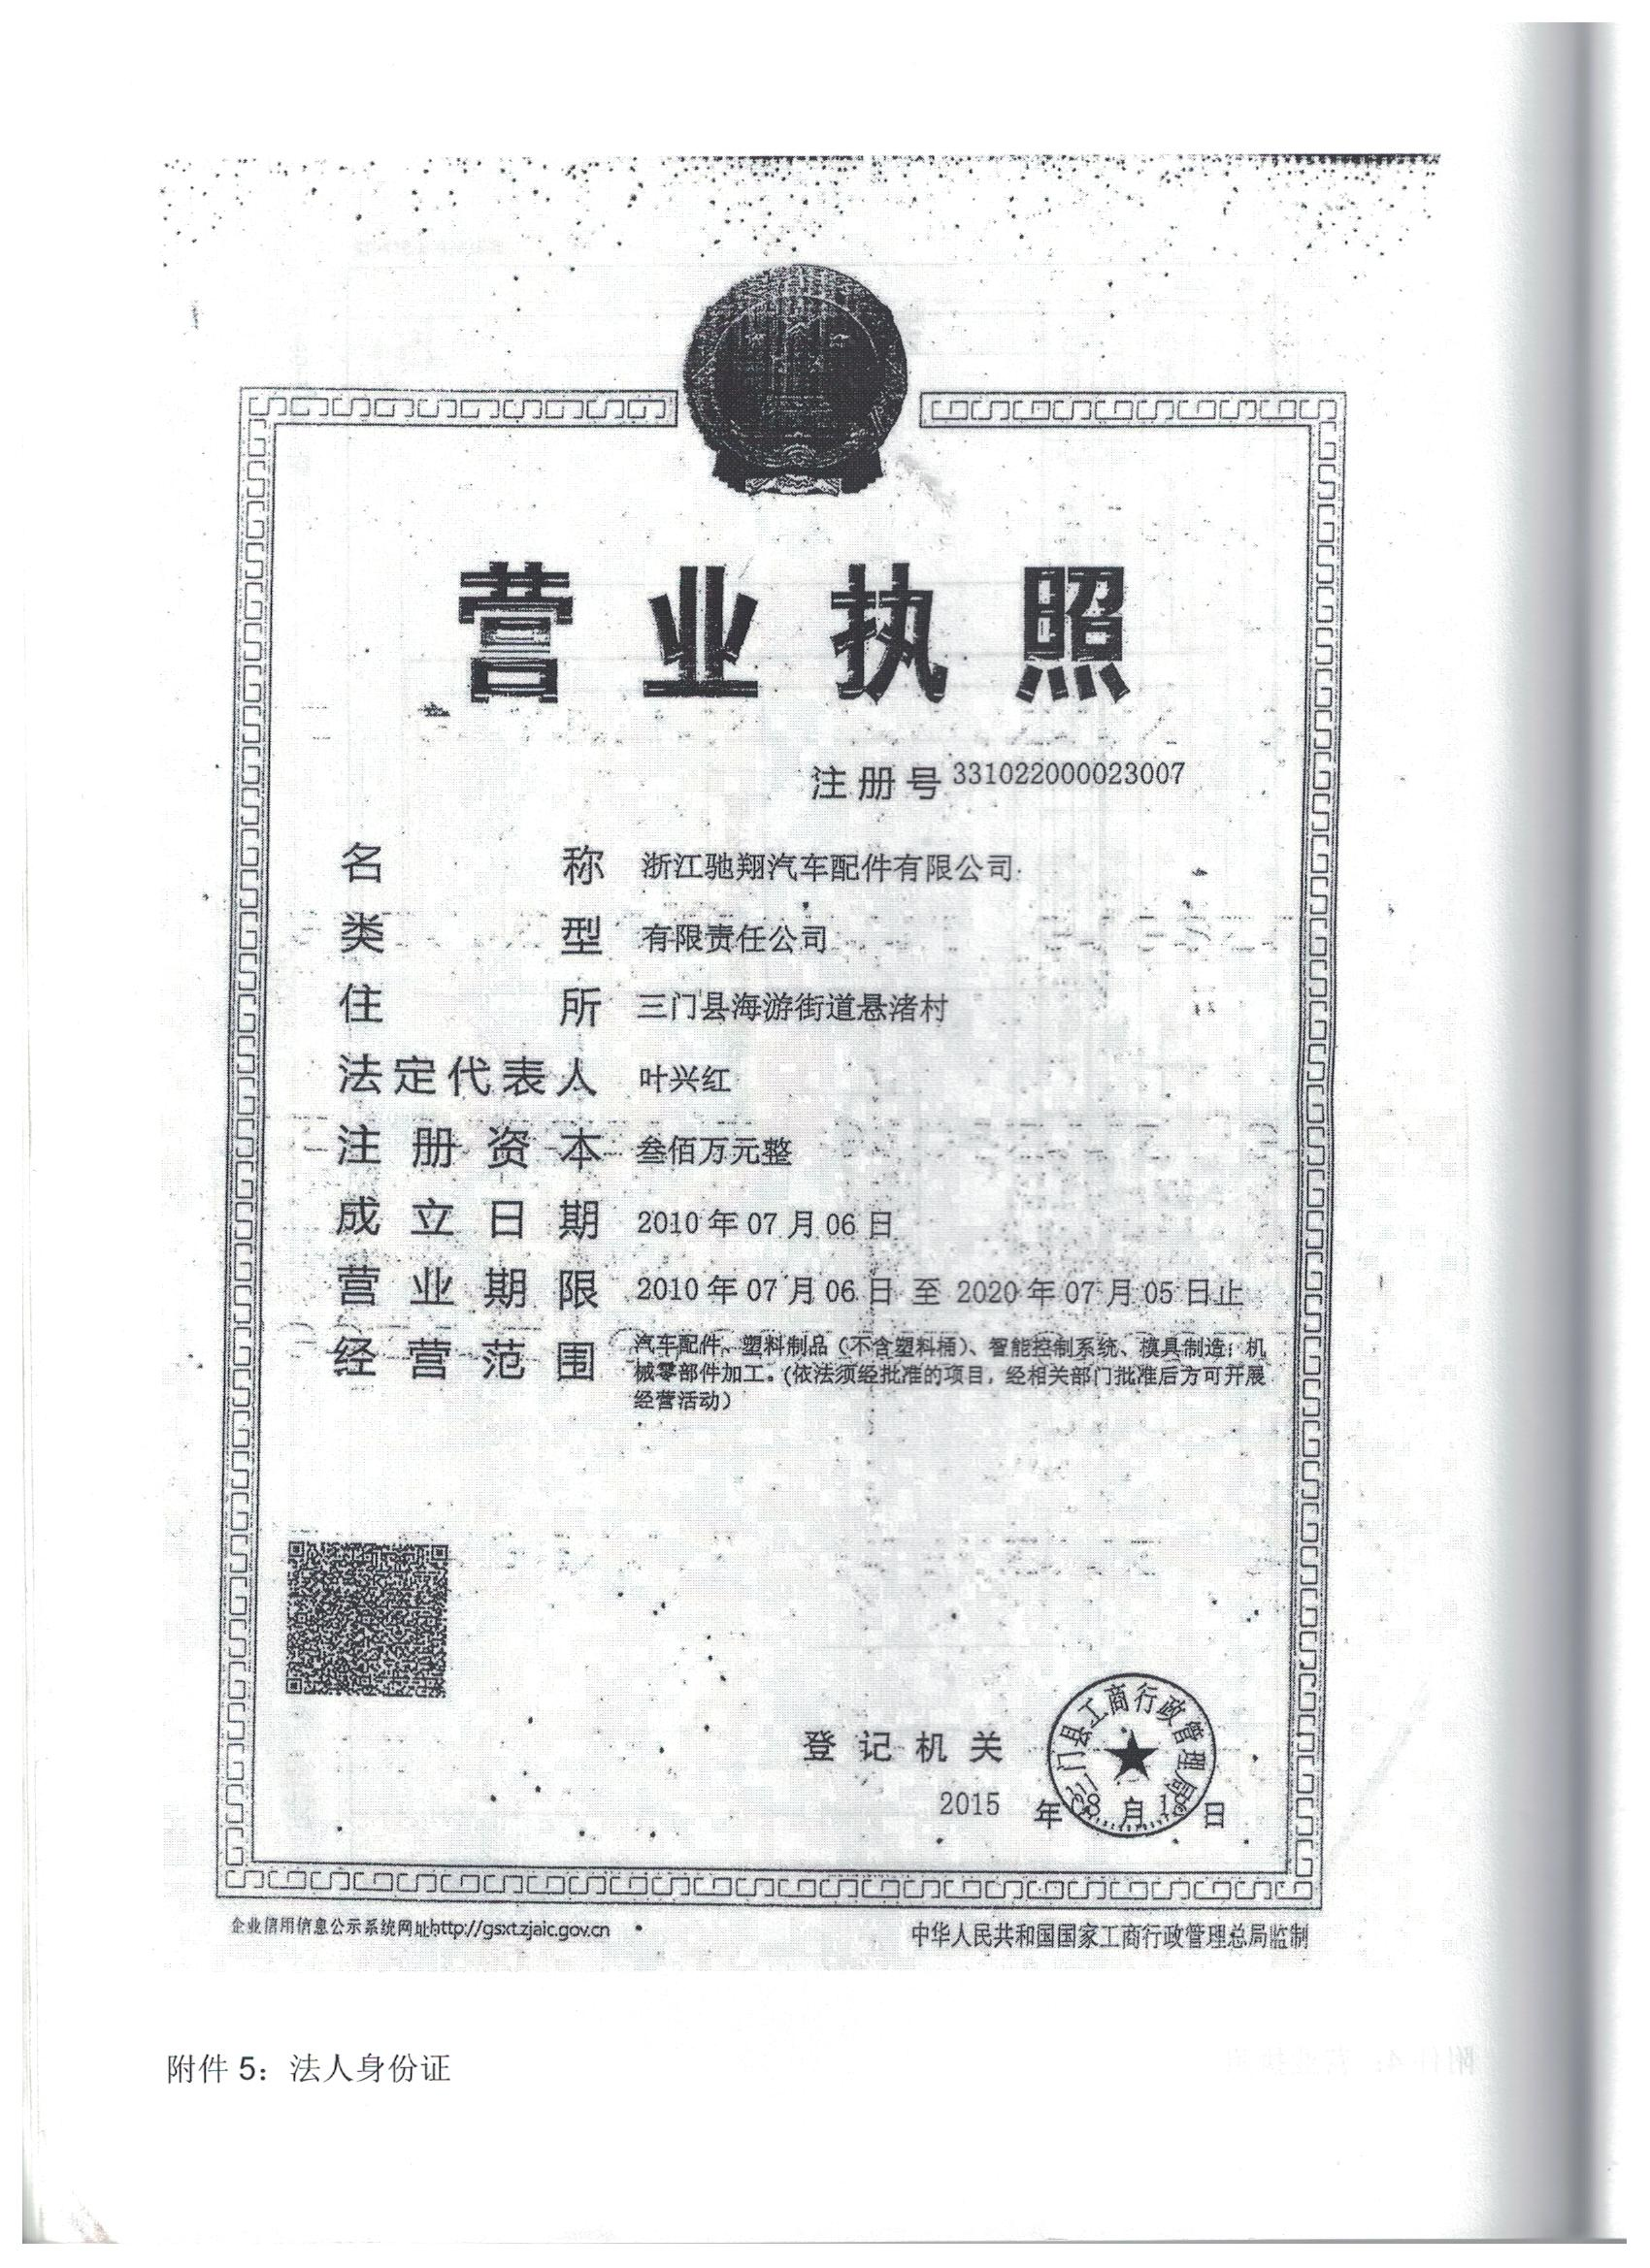

附件5
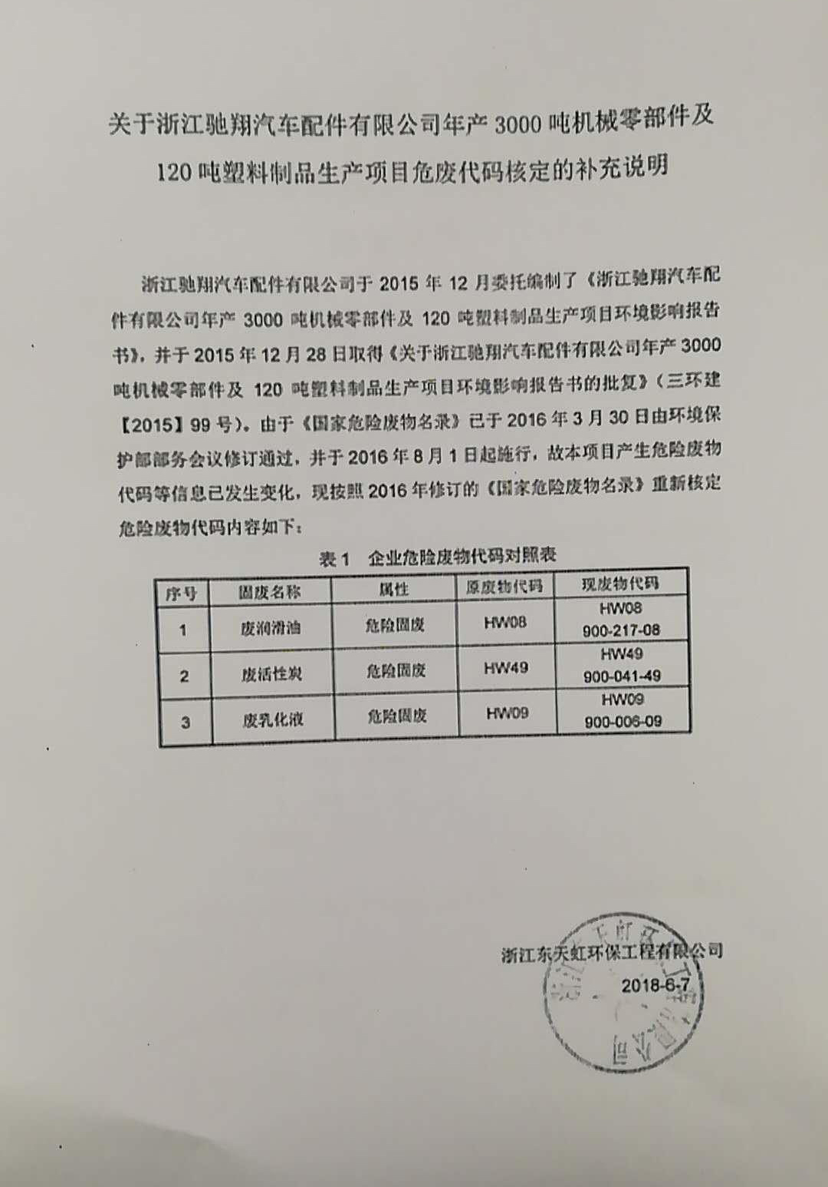

附件6
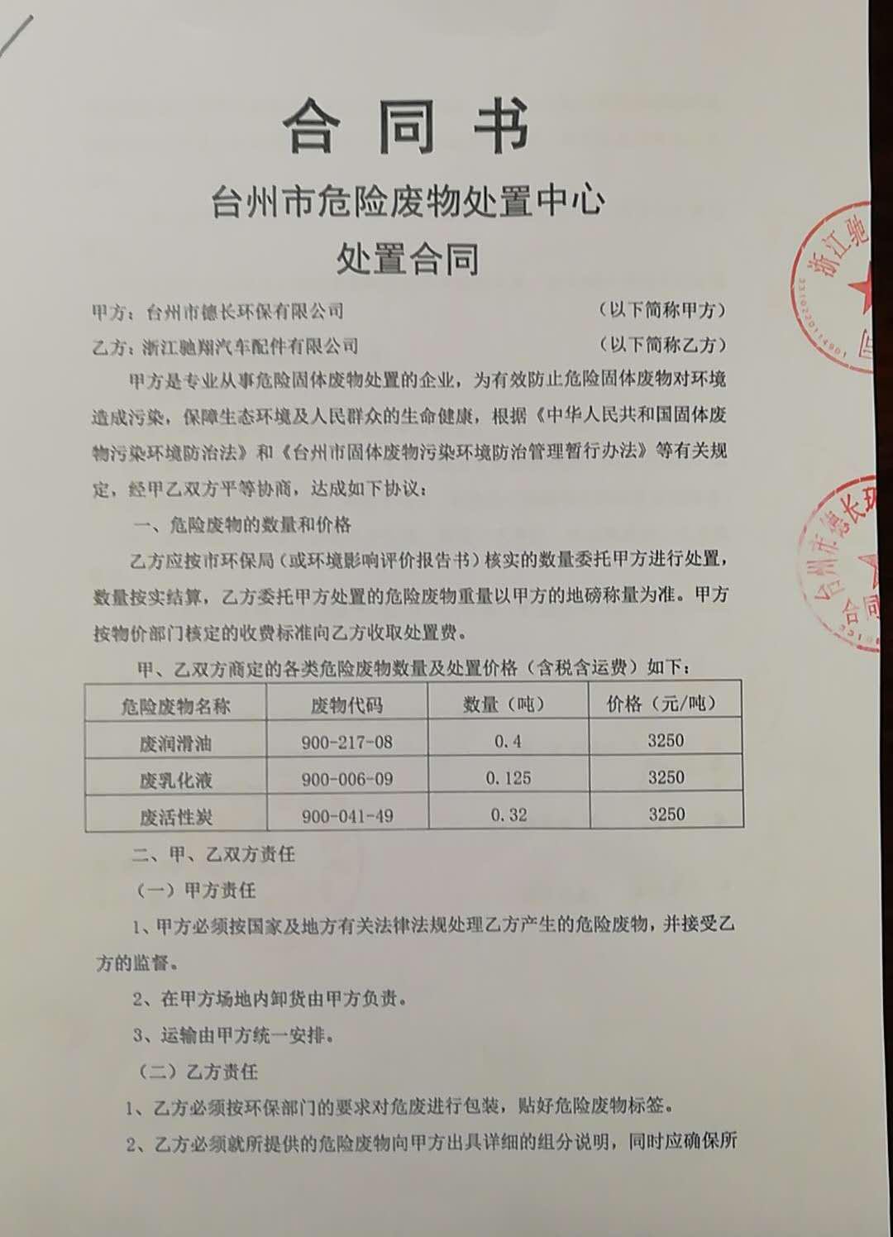
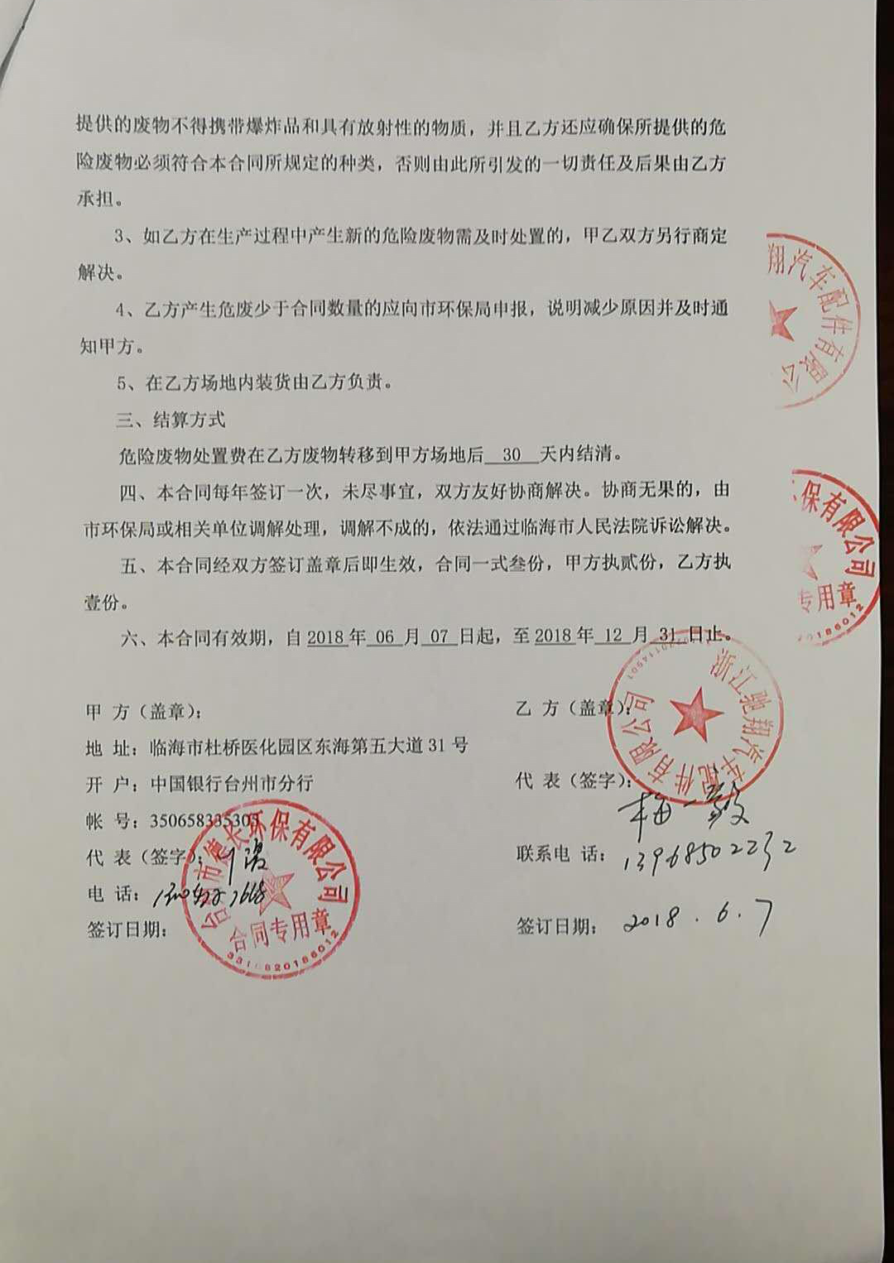

建设项目竣工环境保护“三同时”验收登记表

填表单位（盖章）： 填表人（签字）： 项目经办人（签字）：
建设项目 | 项目名称 |  |  | 年产3000吨机械零部件及120吨塑料制品生产项目 |  |  |  |  |  |  | 项目代码 |  |  | 建设地点 |  | 三门县海润街道工业大道33号地块
建设项目 | 行业类别（分类管理名录） |  |  | C3660 汽车零部件及配件制造 |  |  |  |  |  |  | 建设性质 |  | √□新建 □ 改扩建 □技术改造 |  |  | 项目厂区中心经度/纬度 |  | 东经E121°23′51.89″北纬N29°05′23.05″
建设项目 | 设计生产能力 |  |  | 年产3000吨机械零部件及120吨塑料制品 |  |  |  |  |  |  | 实际生产能力 |  | 年产3000吨机械零部件及120吨塑料制品 | 环评单位 |  | 浙江东天虹环保工程有限公司
建设项目 | 环评文件审批机关 |  |  | 三门县环境保护局 |  |  |  |  |  |  | 审批文号 |  | 三环建[2015]99号 | 环评文件类型 |  | 报告表
建设项目 | 开工日期 |  |  | / |  |  |  |  |  |  | 竣工日期 |  | / | 排污许可证申领时间 |  | /
建设项目 | 环保设施设计单位 |  |  | 杭州腾流环保设备有限公司 |  |  |  |  |  |  | 环保设施施工单位 |  | 杭州腾流环保设备有限公司 | 本工程排污许可证编号
建设项目 | 验收单位 |  |  | 浙江驰翔汽车配件有限公司 |  |  |  |  |  |  | 环保设施监测单位 |  | 温州市康瑞检测有限公司 | 验收监测时工况 |  | 81.5%
建设项目 | 投资总概算（万元） |  |  | 1300 |  |  |  |  |  |  | 环保投资总概算（万元） |  | 50 | 所占比例（%） |  | 3.85
建设项目 | 实际总投资 |  |  | 1300 |  |  |  |  |  |  | 实际环保投资（万元） |  | 45 | 所占比例（%） |  | 3.46
建设项目 | 废水治理（万元） |  |  | 7 | 废气治理（万元） | 28 | 噪声治理（万元） |  |  |  | 固体废物治理（万元） |  | 5 | 绿化及生态（万元） |  | 5 | 其他（万元）
建设项目 | 新增废水处理设施能力 |  |  |  |  |  |  |  |  |  | 新增废气处理设施能力 |  |  | 年平均工作时 |  | 3000h
运营单位 |  |  |  | 浙江驰翔汽车配件有限公司 |  |  |  | 运营单位社会统一信用代码（或组织机构代码） |  |  |  |  | 331022000023007 | 验收时间 |  | 2018年04月25日
污染  物排  放达  标与  总量  控制（工  业建  设项  目详填） |  | 污染物 |  | 原有排  放量(1) | 本期工程实际排放浓度(2) | 本期工程允许排放浓度(3) | 本期工程产生量(4) |  | 本期工程自身削减量(5) |  | 本期工程实际排放量(6) | 本期工程核定排放总量(7) | 本期工程“以新带老”削减量(8) | 全厂实际排放总量(9) | 全厂核定排放总量(10) |  | 区域平衡替代削减量(11) |  | 排放增减量(12)
 |  | 废水 |  |  |  |  |  |  |  |  |  |  |  | 0.098 | 0.108
 |  | 化学需氧量 |  |  |  |  |  |  |  |  |  |  |  | 0.049 | 0.065
 |  | 氨氮 |  |  |  |  |  |  |  |  |  |  |  | 0.0049 | 0.009
 |  | VOCs |  |  |  |  |  |  |  |  |  |  |  | 0.042 | 0.048
 |  | 与项目有关的其他特征污染物
注：1、排放增减量：（+）表示增加，（-）表示减少。2、(12)=(6)-(8)-(11)，（9）= (4)-(5)-(8)- (11) +（1）。3、计量单位：废水排放量——万吨/年；废气排放量——万标立方米/年；工业固体废物排放量——万吨/年；水污染物排放浓度——毫克/升

